Biblioteczny konkurs wiedzy o książce
J. Papuzińskiej „Asiunia” rozstrzygnięty!
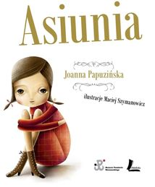
I miejsce Klaudia Nosek z kl. II
II miejsce Piotr Grodowski z kl.II
III miejsca Aleksandra Adamiec i Natalia Lewandowska z kl. III

Wyróżnienia w konkursie otrzymali:
Milena Kunc z kl. III
Gabriela Karkoszka z kl. III
Szymon Woźnica z kl. II

Wręczenie dyplomów i nagród odbędzie się, kiedy powrócimy do stacjonarnej nauki w szkole.
Dziękuję za udział w konkursie i gratuluję zwycięzcom.

Organizator: Aleksandra Czuryłowska

